주차 | 6주차 | 기간 | 2026.10.07  ~  2026.10.13 | 지도교수 | (서명)
이번주 한일 요약 | 1. 다른 pc에서 클라이언트 접속하기 테스트  2. 접속 멤버들이 동시에 씬 이동해서 다시 위치 동기화
<상세 수행내용>
1. 다른 pc에서 클라이언트 접속하기 테스트
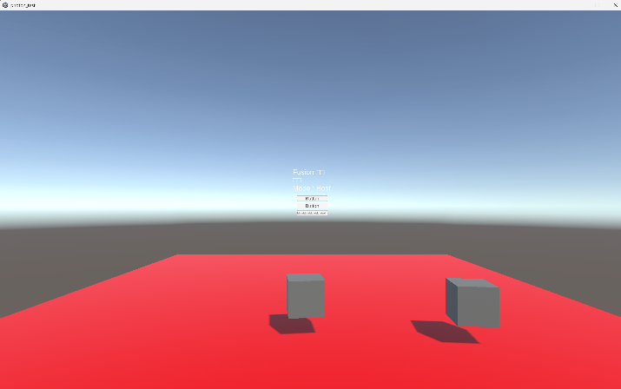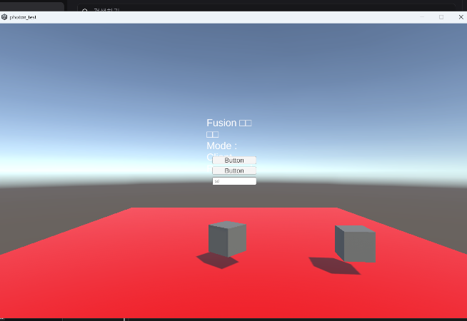
팀 회의 시간을 사용하여 팀원의 pc를 이용해 다른 pc에서도 위치 동기화가 되는 것을 확인했다.
약간 눌렀다 떼는 정도일 때 각도가 약간 틀어지는 경우가 있지만 실제 플레이에서는 입력이 길게 유지되므로 현재는 해결 우선도가 낮다고 생각했다.

2. 접속 멤버들이 동시에 씬 이동해서 다시 위치 동기화
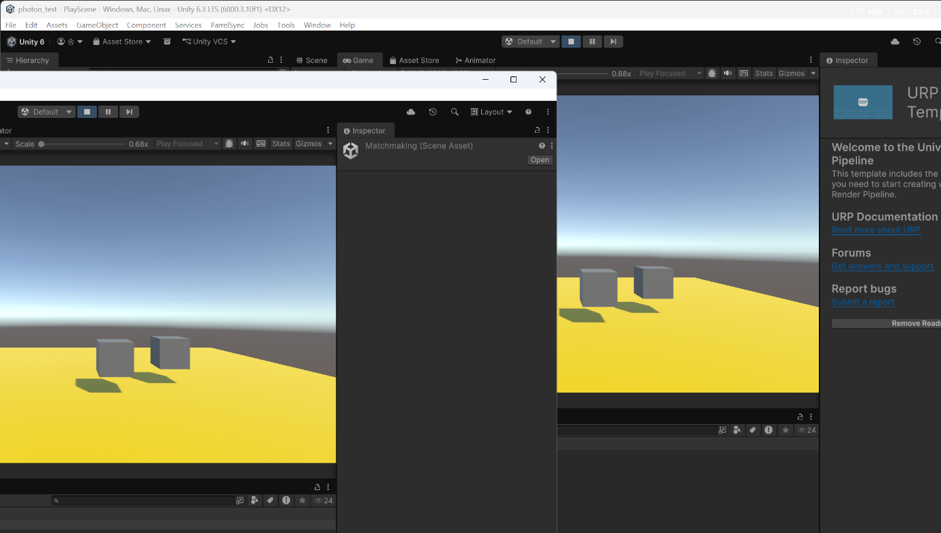
노란 바닥 위에서 이동하는 새로운 scene을 만들고, 이동을 추가하였다. 앞으로 있을 탱크 내외부, 적, 지형의 동기화가 이루어질 scene으로 이제 얼마든지 변경할 수 있다.

진행 상황 유튜브 링크:
문제점 정리
해결방안
다음주차 | 7주차 | 다음기간 | 2026.10.14  ~  2026.10.21
다음주 할일 | 1. 호스트와 게스트가 전송해야 할 데이터 정리
지도 교수
Comment

